Opakovaná aktivácia
- Na domovskej obrazovke Vášho bezpečnostného riešenia zvoľte možnosť „Aktivovať plnú verziu.“
Poznámka: v závislosti od počtu dní zostávajúcej platnosti Vašej aktuálnej licencie uvidíte vo Vašom produkte informáciu podfarbenú zelenou, oranžovou alebo červenou farbou.
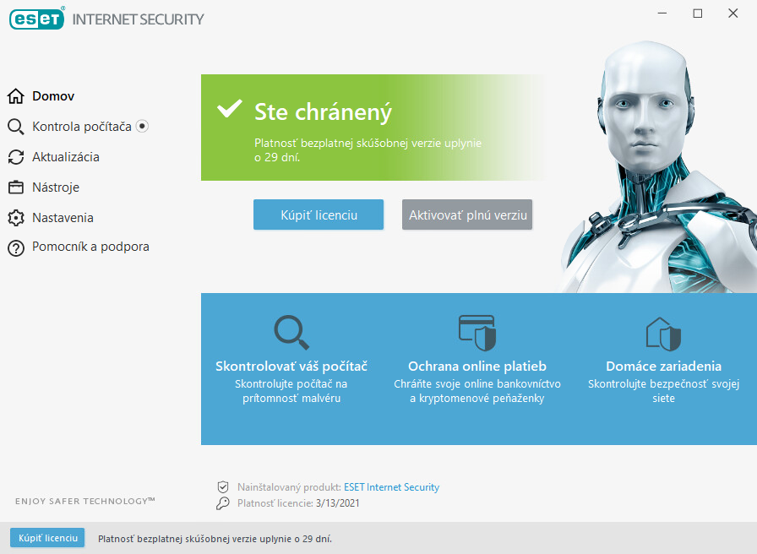
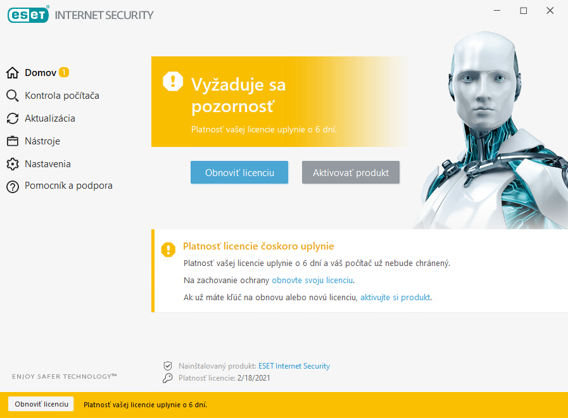
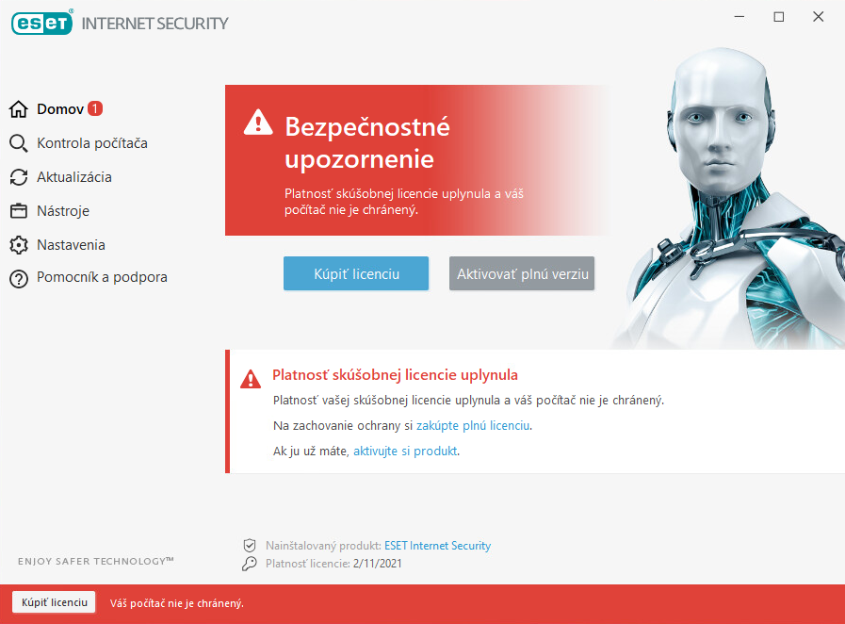
- Ako spôsob aktivácie zvoľte možnosť „Použiť zakúpený licenčný kľúč“
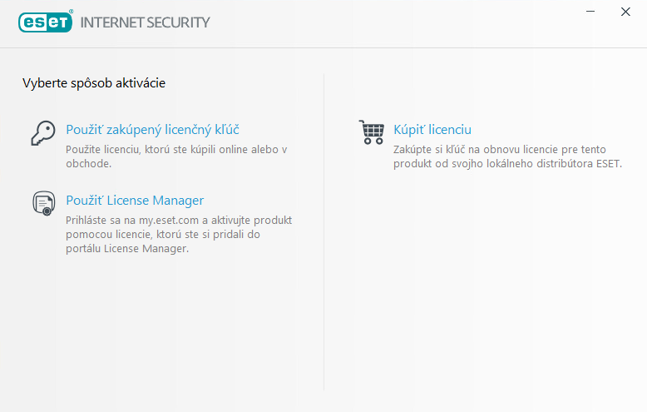

- Zadajte Váš unikátny 16-miestny licenčný kľúč a kliknite na tlačidlo „Pokračovať.“
Pokiaľ ešte nemáte licenčný klúč stiahnutý, link na stiahnutie tu:
https://www.nextech.sk/promo/subscribe/type/22

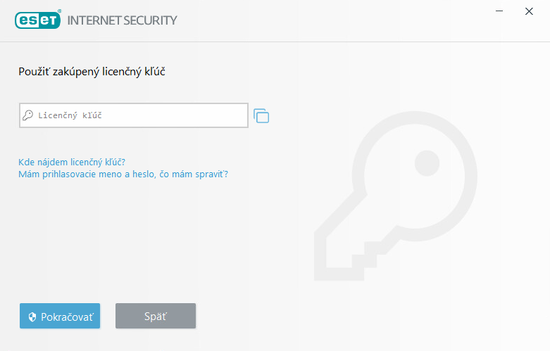

- Potvrďte tlačidlo „Aktivovať“ a „Hotovo“
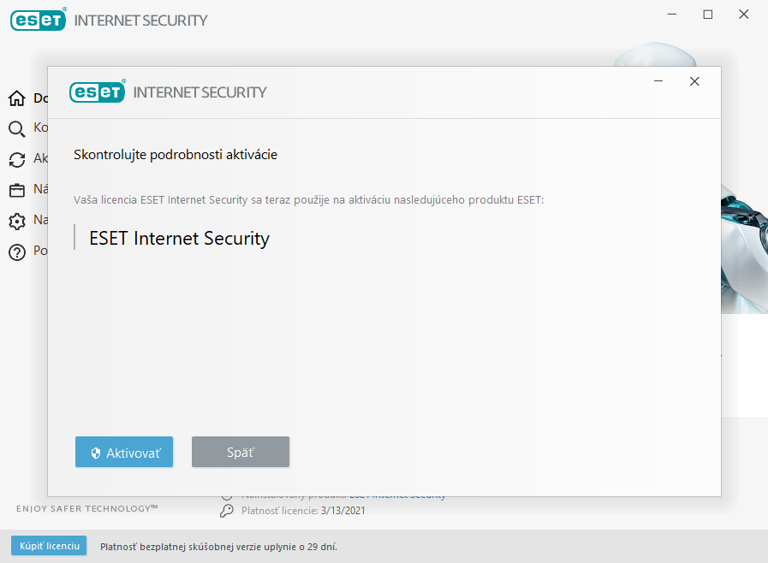

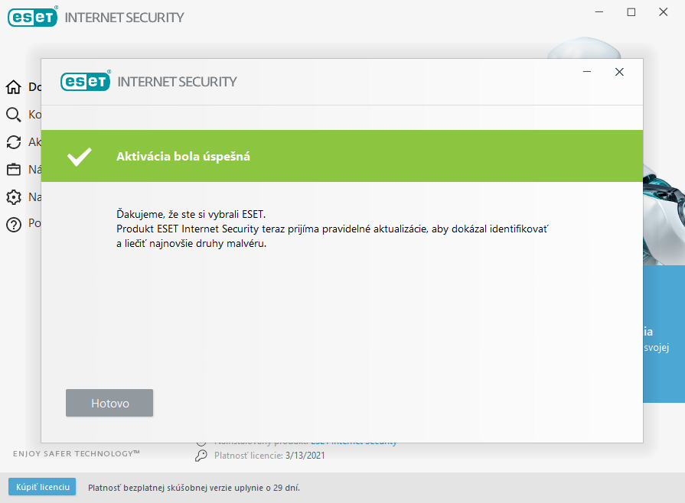
- Váš počítač je komplexne chránený po dobu ďalších 30 dní. Užívajte si bezpečné online platby, ochranu zariadení v domácej sieti a webkamery a mnoho ďalších nástrojov a funkcií pokročilej ochrany ESET Internet Security.

Ako dostať zo svojho bezpečnostného riešenia maximum sa dozviete v tejto prehľadnej príručke.

